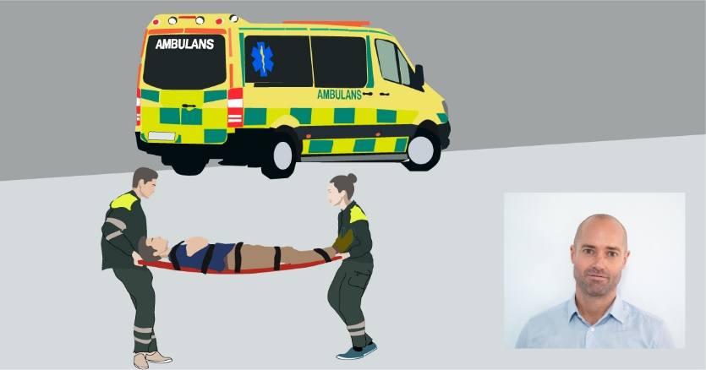
Tomas Winter: "Släpp fram informationen om arbetsplatsolyckor!"
Under det senaste året har vi sett hur alarmerande utvecklingskurvor för arbetsplatsolyckor skapat rubriker. Regeringen formulerade en nollvision och inledde samtal med branschföreträdare. Självklart slöt alla berörda parter upp bakom de goda intentionerna. Bra, men vad händer nu då?
Efter att själv ha sökt konkret information om några av olycksfallen i energibranschen, kan jag konstatera att det finns alldeles för många hinder på vägen.
Sekretess gynnar de som vill mörka
Efter varje svår olycka följer en rättsprocess. Förundersökningen ger mängder av viktig information kring vad som hänt, men den skyddas av sekretess fram till dess att åtal väcks. Målsättningen hos polis och åklagare är att åtal ska väckas inom 18 månader, men ofta tar det betydligt längre tid än så. Vägen fram till domslut kan ta flera år.
Under tiden som rättsmaskineriet maler på, hinner enskilda händelser falla i glömska. För att man som utomstående ska kunna hålla koll på rättsprocessen av enskilda fall och i rätt läge begära ut den information som finns, krävs mycket stor motivation.
Företagen håller tyst
När väl en utredning eller ett domslut finns att tillgå, är det drabbade företaget vanligtvis inte motiverade att skicka ut ett pressmeddelande där de redogör för sina tillkortakommanden. Fullt förståeligt, men det tycks i många fall inte heller finnas en vilja att sprida informationen internt.
Som konsult i elsäkerhetsfrågor har jag själv föreläst om specifika dödsolyckor för säkerhetsexperter på energiföretag. Trots att olyckan inträffat på det aktuella företaget, visade det sig att experterna överhuvudtaget inte kände till fallet!
Myndigheterna är passiva
Årliga rapporter ger den nödvändiga statistiken om antalet olyckor och vilka som drabbats, men det räcker inte. Vi kan här se att exempelvis gruppen unga män är särskilt drabbade, men får inte svar på varför de är det. Vad som saknas är en djupare analys och slutsatser. Det finns heller inga spår av handlingsplaner, konkreta initiativ eller säkerhetshöjande åtgärder.
Det ligger nu i allas intresse att alla berörda parter – branschen, facket och myndigheterna – på allvar lyfter upp den information som finns, bearbeta den och gör den lättillgänglig. Hur ska vi annars kunna lära av erfarenheterna?
Tomas Winter, elsäkerhetsexpert
tomas.winter@peritum.se

